МИНИCTEPCTBO НАУКИ И ВЫСШЕГО ОБРАЗОВАНИЯ РОССИЙСКОЙ ФЕДЕРАЦИИ
ФЕДЕРАЛЬНОЕ ГОСУДАРСТВЕННОЕ АВТОНОМНОЕ ОБРАЗОВАТЕЛЬНОЕ УЧРЕЖДЕНИЕ ВЫСШЕГО ОБРАЗОВАНИЯ
«СЕВЕРО-КАВКАЗСКИЙ ФЕДЕРАЛЬНЫЙ УНИВЕРСИТЕТ»
ФАКУЛЬТЕТ МАТЕМАТИКИ И КОМПЬЮТЕРНЫХ НАУК ИМЕНИ
ПРОФЕССОРА Н.И. ЧЕРВЯКОВА
Кафедра Математического моделирования

ПРАКТИЧЕСКАЯ РАБОТА № 5
по дисциплине «Технология разработки интернет ресурсов»

«Веб формы (web-формы)»

Дата защиты:  «_____» ______________ 2026 г.  Оценка __________________ | Выполнил:  Морозов Николай Алексеевич  студент 2 курса  группы ПМИ-б-о-25-1  направления подготовки  прикладная математика и информатика  очной формы обучения  _____________________________  Проверила:  Новикова Ольга Викторовна  к.ф.-м.н., доцент,  доцент кафедры математического моделирования  ____________________________
Ставрополь, 2026 г.
Практическая работа № 5
Веб формы (web-формы)
Цель работы:
Изучить назначение и структуру HTML-форм, освоить создание различных элементов управления (текстовых полей, раскрывающихся списков, переключателей, флажков), а также получить практические навыки настройки отправки данных формы и валидации полей с помощью атрибутов HTML5.
Ход работы
Задание 1
В ходе выполнения первого задания я изучил справочные материалы по HTML-формам. Были рассмотрены основные атрибуты тега <form>: action, который задает адрес отправки данных, и method, определяющий способ передачи данных (GET или POST).

Задание 2
На странице zakaz.html я реализовал форму, содержащую многострочное поле ввода. Для этого использовался тег <textarea> с атрибутами name, rows (высота в строках) и cols (ширина в символах). Данное поле предназначено для ввода текста заказа в произвольной форме.
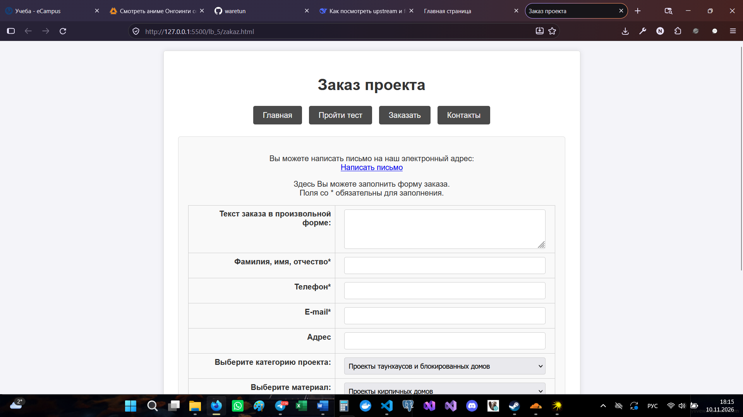
Задание 3
В файле zakaz.html я создал два раскрывающихся списка с помощью тега <select>. Внутри тегов <option> были перечислены доступные значения. Первый список позволяет выбрать категорию проекта (таунхаусы, дома на две семьи, узкие дома, бани), второй — материал (кирпич, газобетон, брус, каркас).
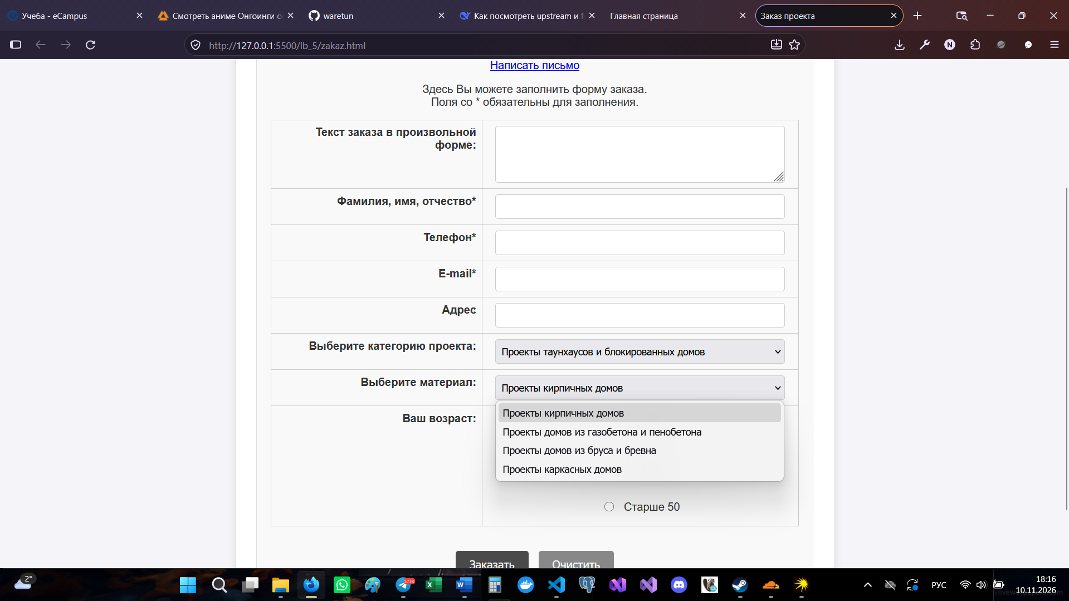
Задание 4
Я изучил основные атрибуты тега <input>: name, size, maxlength, value, checked и type. Было выяснено, как с их помощью управлять видом и поведением полей ввода.
Задание 5
В форме заказа (zakaz.html) я добавил блок для выбора возраста посетителя. С помощью элементов <input type="radio"> с одинаковым атрибутом name="age" была создана группа переключателей, в которой можно выбрать только один вариант (до 18, 18-50, старше 50).

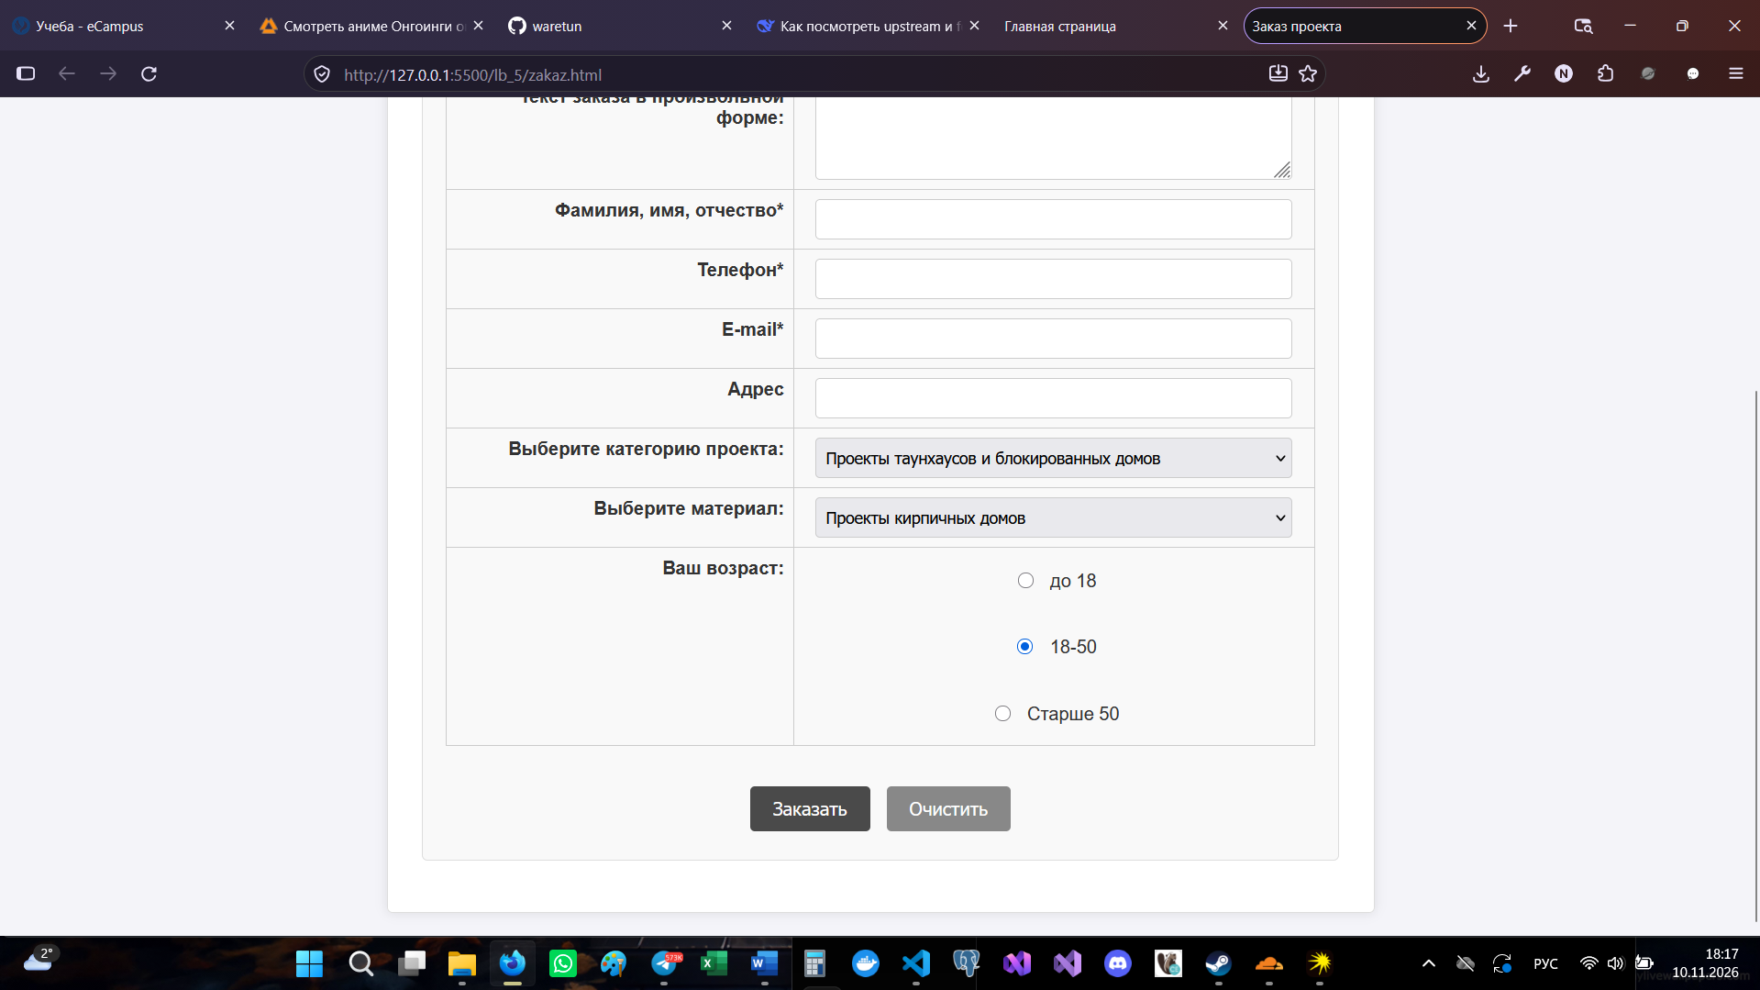
Задание 6
На странице теста (test.html) я реализовал блок с независимыми флажками. С помощью <input type="checkbox"> пользователь может выбрать несколько вариантов одновременно (например, несколько вариантов досуга).
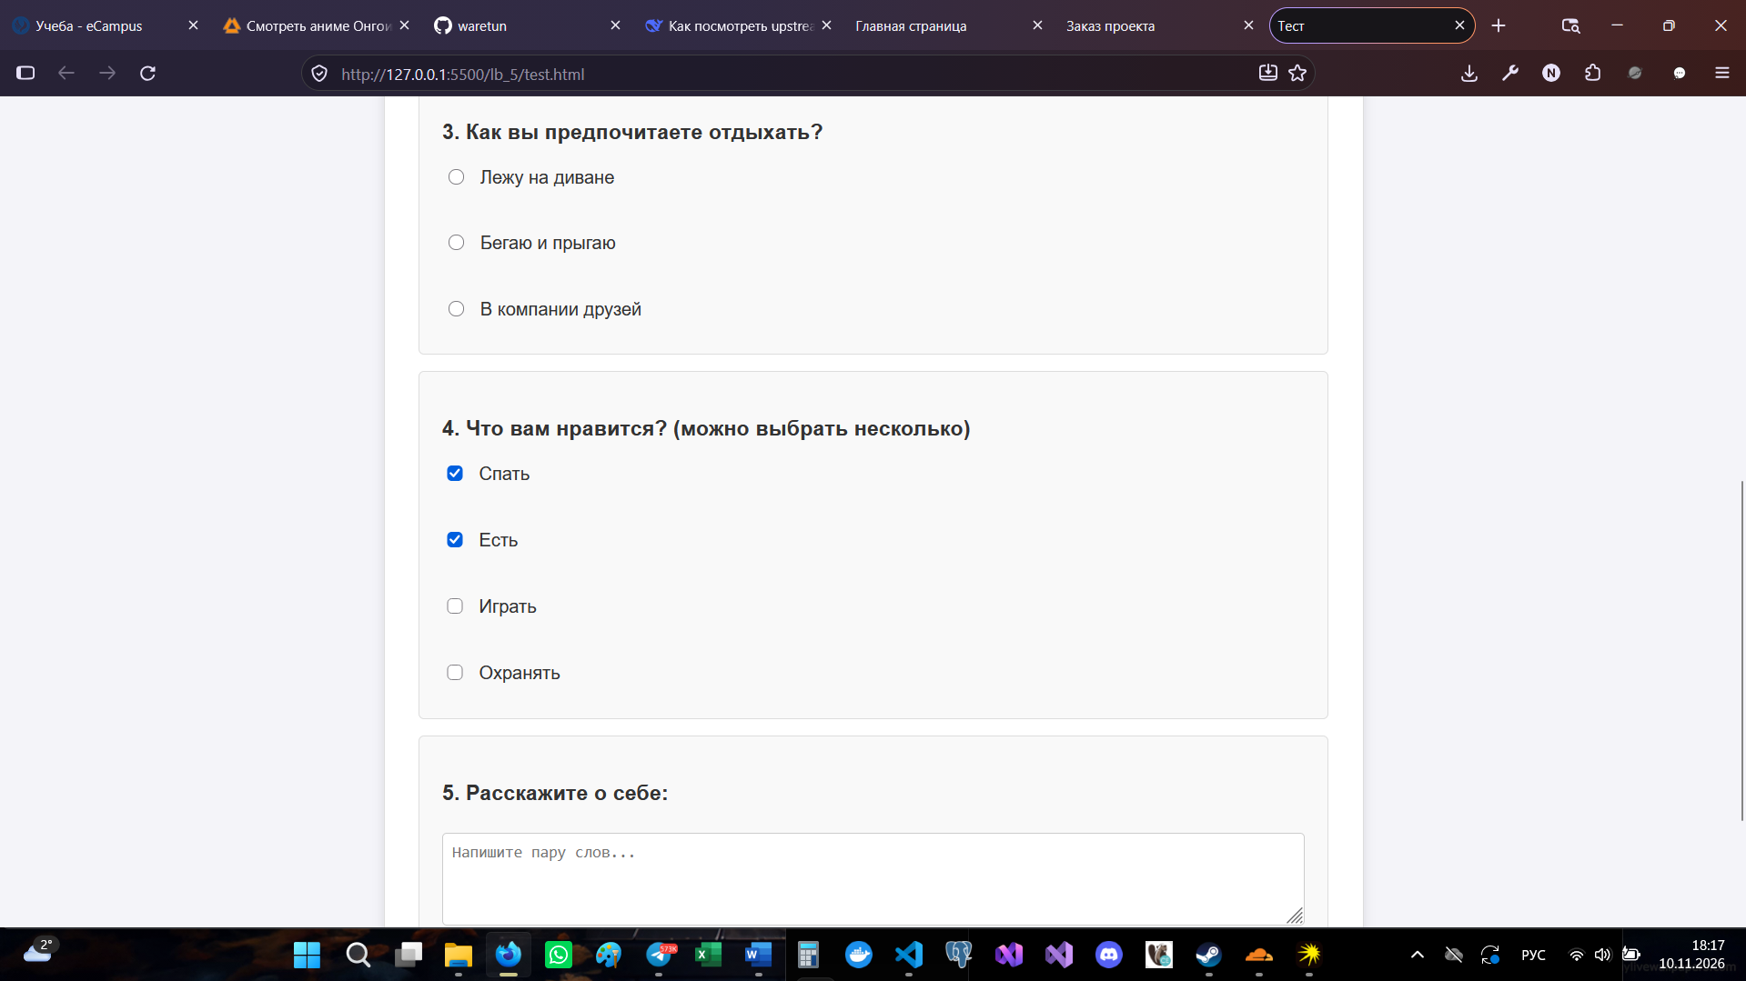
Задание 7
Во все созданные формы (zakaz.html, test.html, contact.html) я добавил кнопки управления. Кнопка <input type="submit"> (или тег <button type="submit">) отправляет данные формы на сервер. Кнопка <input type="reset"> возвращает все поля формы в исходное состояние. Работоспособность кнопки очистки была проверена.
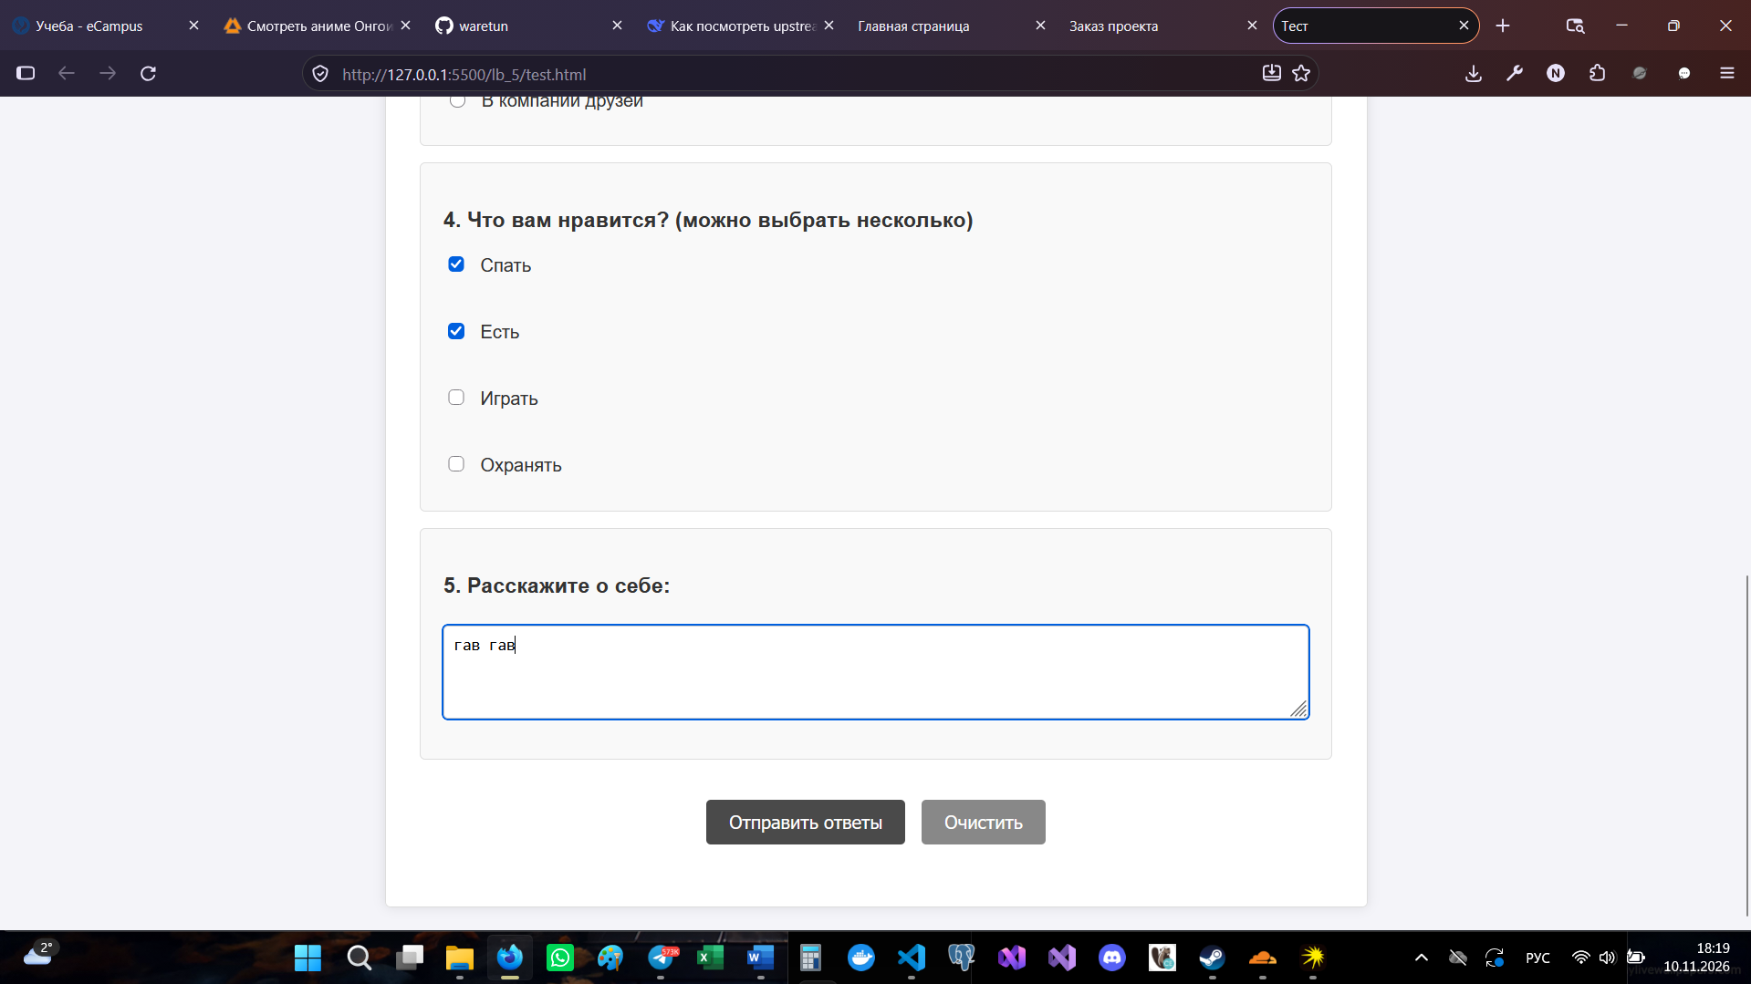
Задание 8
В файле zakaz.html я создал блок для ввода контактной информации. Использовались текстовые поля (type="text", type="tel", type="email"). Обязательные для заполнения поля (ФИО, Телефон, E-mail) были отмечены звездочкой в тексте и атрибутом required в коде.
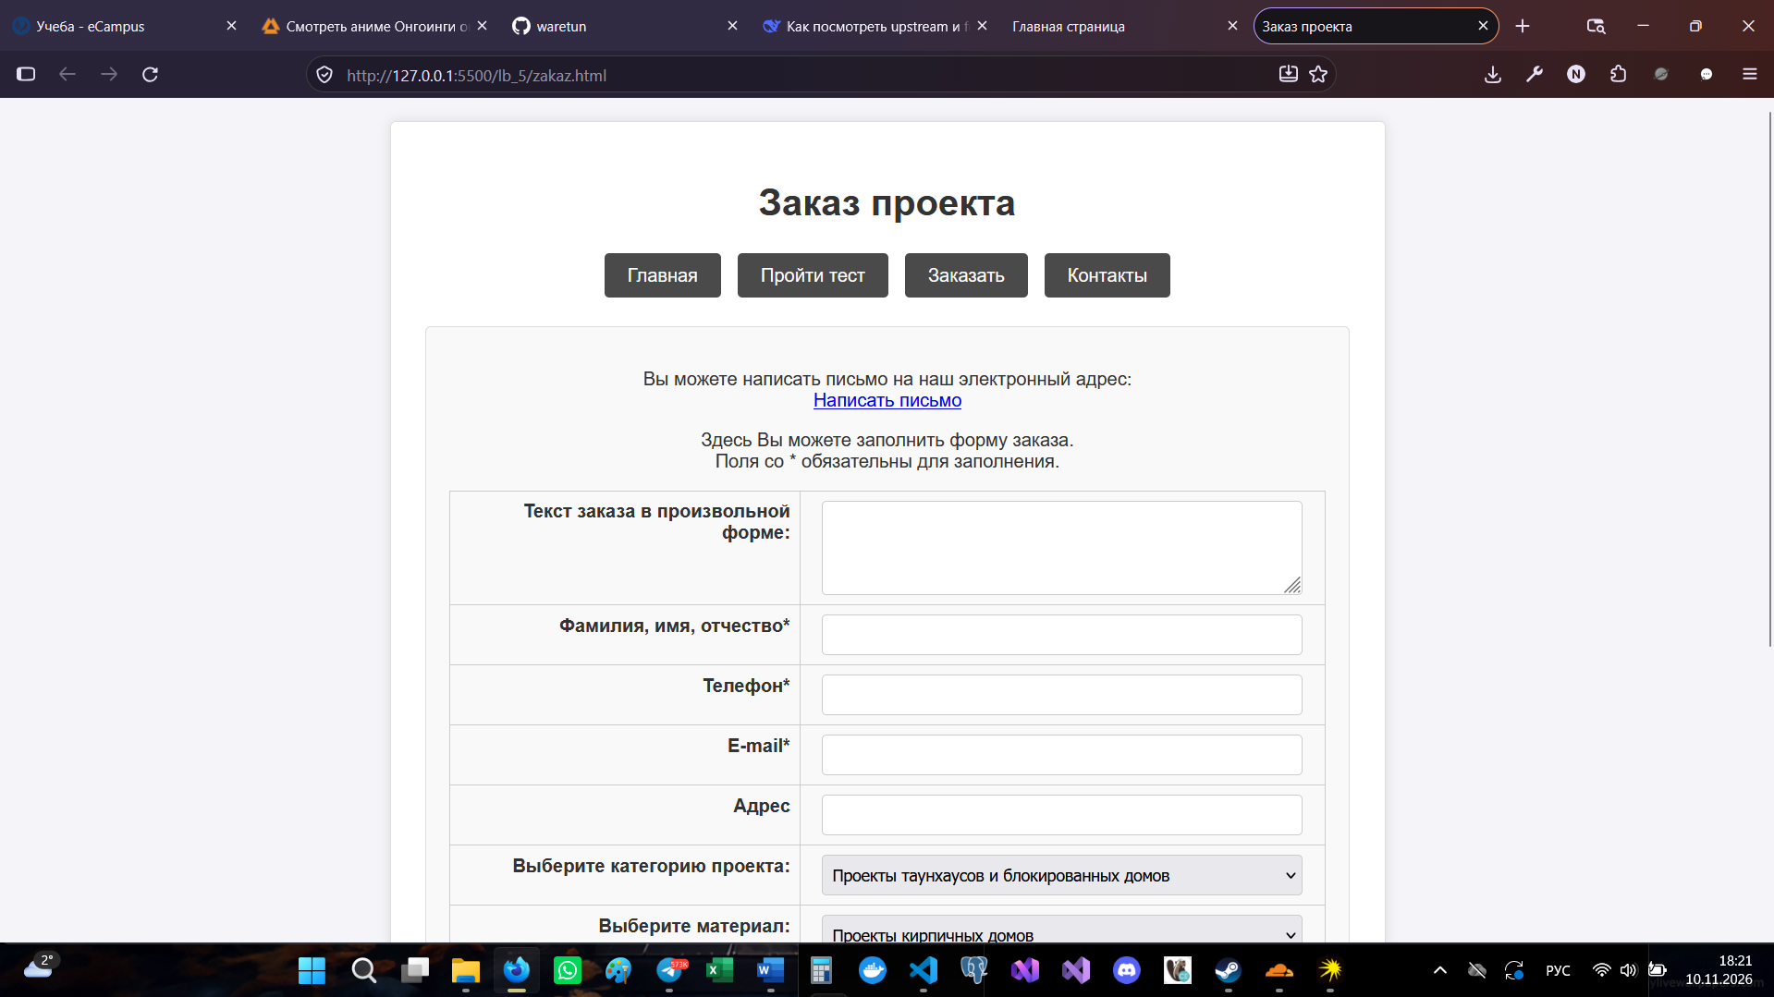
Контрольное задание. Разработка страницы заказа (zakaz.html)
В ходе выполнения контрольного задания я разработал страницу zakaz.html, содержащую форму обратной связи (Рис. 10). Для аккуратного выравнивания полей была использована HTML-таблица. Форма включает в себя все требуемые элементы: текстовое поле, списки выбора категорий и материалов, переключатели возраста, а также кнопки «Заказать» и «Очистить». Дополнительно была создана ссылка «Написать письмо» с использованием протокола mailto: для отправки сообщений на электронную почту.
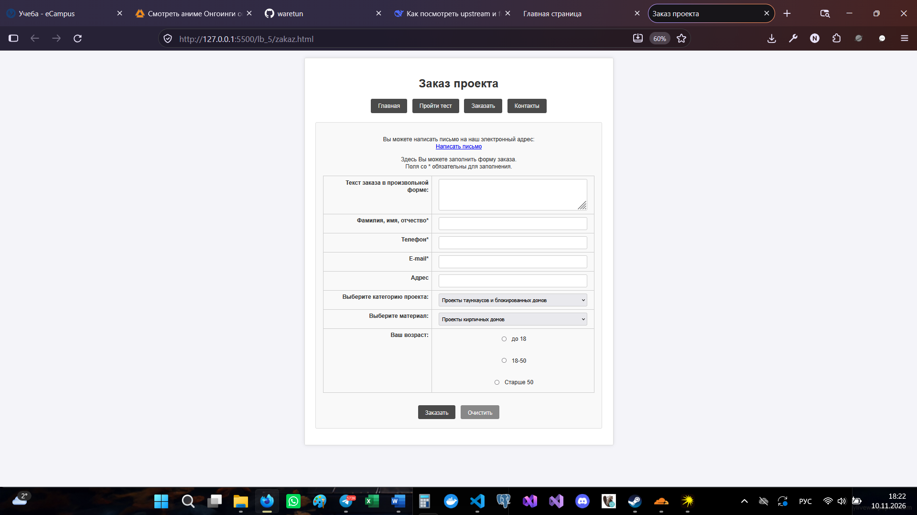
Исследовательское задание. HTML5-формы
В файле contact.html я реализовал код, представленный на рисунках 12 и 13 методички. Были использованы теги группировки fieldset и legend, а также тег label для связи подписей с полями ввода. Я применил новые типы полей HTML5: date (календарь), month (месяц), time (время), range (ползунок), color (палитра), file (загрузка), url (адрес). Также были использованы атрибуты placeholder (подсказка) и required (обязательное поле).
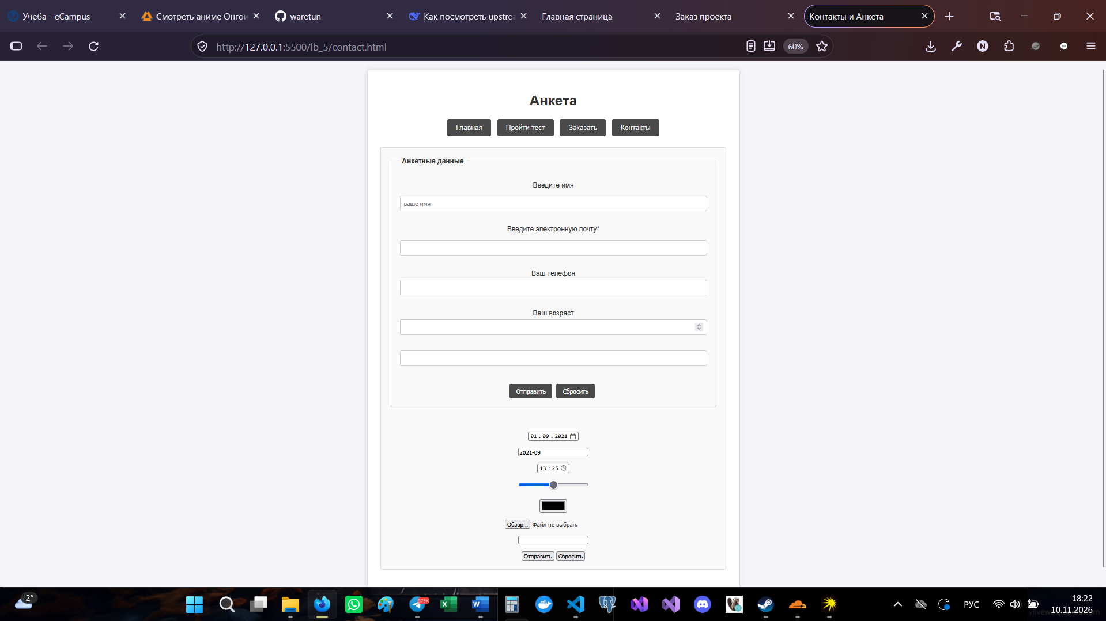
Вывод: В ходе выполнения практической работы я изучил принципы создания и обработки веб-форм. Я освоил работу с основными элементами управления (input, textarea, select), научился группировать переключатели и флажки, а также настраивать их валидацию с помощью HTML5. Полученные навыки позволяют создавать интерактивные страницы для сбора информации от посетителей сайта.

